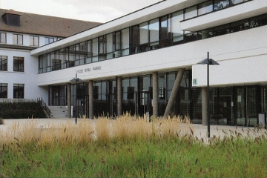
🍴
Fiche élève demi-pensionnaire
LYCEE ROSA PARKS
Service Intendance : 01 69 03 68 25

Année scolaire 2018 / 2019

NOM et Prénom : ________________________________________________________________________

Date de naissance : ___ / ___ / ______ Classe (année scolaire 2018 – 2019) : _______________

Renseignements concernant les parents (ou le responsable légal)

NOM et Prénom : ________________________________________________________________________

Adresse : _______________________________________________________________________________

Code postal : _______________ Ville : ______________________________

Mail : _______________________________________ Portable : ___ / ___ / ___ / ___ / ___

Tél. domicile : ___ / ___ / ___ / ___ / ___ Tél Travail : ___ / ___ / ___ / ___ / ___
RIB à agrafer ici
L’inscription volontaire au service de restauration entraîne l’obligation de se conformer aux conditions d’hébergement (annexe à conserver).
 | Montgeron, le
Signature de l’élève, | Signature du responsable,

